Innstallering av app Visma Ressurs
- Søk opp Visma ressurs app (via google, via google play eller app store)
- Last ned og installer
- Åpne appen

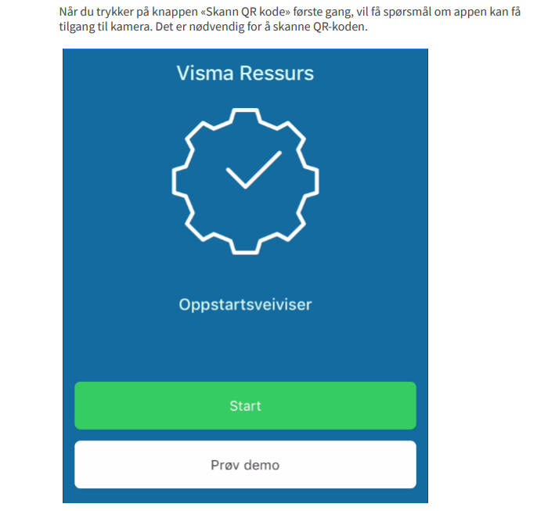

- Trykk på grønn Start knapp. Du vil da få opp følgende tekst:
Åpne Ressursstyring Portal.
Gå til «Innstillinger». (en egen mappe som heter innstillinger i portalen)
«Aktiver app» (en egen mappe under mappen innstillinger)
Trykk på «Aktiver app» knappen Generer QR kode.
- Når du har åpnet innstillinger og huket av for aktiver app, så kommer det opp en QR kode (firkantet med masse prikker). Denne skal du ta bilde av med appen på mobilen.
På mobilen står det et grønt felt som sier «Skann QR-kode» - trykk på den
- NB! Du får nå spørsmål om du vil gi Ressurs tilgang til kameraet på telefonen – DU MÅ SVARE JA her, slik at du kan skanne QR-koden du når har fått opp i portalen.
(Er du for kjapp og sier nei, må du slette appen og installere den på ny for å kunne gi appen tilgang til kamera)
Nå QR-koden er scannet får du opp en grønn linje som sier «Fullfør». Trykk på denne.
- Du får nå spørsmål om du vil bidra til forberdringer i applikasjonen ved å tillate innsamling av anonyme brukerdata. Du får to valg NEI eller JA. Velg det du ønsker

Du er nå inne i appen, og din turnus står i kalenderen som åpnes med dine vakter. Det er ett blått felt på enkelte dager, dette betyr at det er ledige vakter å søke på. Står det for eksempel (0/1) betyr det at du ikke har søkt eller blitt spurt om vakt – derav 0, men det er en ledig vakt, derav 1.
- Du kan søke ledige vakter direkte i appen. Når du har trykket på en dag som er markert med blått felt til høyre i bildet, vil du komme inn på den konkrete dagen. Der står klokkeslettet for vakten og i hvilken turnus det er. Det vil også stå: Status: søkbar. Like under Status søkbar, så er det et kommentarfelt som du kan (hvis du vil) skrive inn kommentar på – f.eks. «Jeg ønsker å ha denne vakten til opptjening», «Jeg vil gjerne ha vakten, men kan ikke starte før klokken 15.30» «Jeg vil gjerne gå denne vakten i stedet for neste fredag». Skriv inn teksten du ønsker å formidle (eller ikke ) og trykk på den grønne knappen «Søk». (Finner du ut etterpå at du ikke kan ta den vakten, er det også mulighet til å trekke tilbake søknad i samme bildet).
- Dersom du blir tildelt vakten – vil du fremdeles få sms om at du får vakten. I tillegg vil det komme opp som en oppgave i appen (Nederst i skjermbilde ti midten står det Oppgaver) og du besvare i appen. Du trenger ikke besvare både på sms og i appen, men en av delene holder.
- Du kan trykke deg inn på hver enkelt dag i kalenderen og huke av for om du er tilgjengelig for vakter denne dagen. Skal du f.eks. vekk en helg, så kan du markere de dagene med ikke tilgjengelig. Du vil da stå markert med rød i Visma Ressursstyring slik at de som leier inn vakter ser at du ikke kan jobbe.
- Markerer du at du er ledig for vakt (dag, kveld eller natt – eller hele døgnet) vil ditt navn bli merket med grønn og dermed stå øverst på listen over tigjengelige vikarer når det skal leies inn via Visma Ressursstyring.

VIKTIG INFORMASJON:
QR koden du får opp i portalen er kun din og kan skannes på nytt på nettbrett og telefon dersom du ønsker å ha appen på flere enheter eller du bytter telefon/nettbrett.

Du søker vakter direkte i appen og setter deg tilgjengelig/ikke tilgjengelig

DET vil bli endringer i løpet av kort tid (muligens rett over sommeren) – hvor du også vil få timelistenedirekte i appen og ha mulighet til å kommentere på feil/mangler.

